四 川 大 学 计 算 机 学 院、软 件 学 院
实 验 报 告
学号：______2017141493004____ 姓名：__常家奇________ 专业：_____软件工程_____ 班级：_____183110105_____ 第 五 周
课程名称 | 操作系统课程设计 | 实验课时 | 2
实验项目 | Linux进程编程 | 实验时间
实验目的 | - Linux进程编程初步  - Nachos的搭建
实验环境 | X86，Win7 VMware12，Ubuntu Linux 16.04
实验内容（算法、程序、步骤和方法） | Lab1理解并补全下列程序：  fork_execve.c  #include <stdio.h>  #include <stdlib.h>  #include <unistd.h>  #include <sys/types.h>  #include <sys/wait.h>  int main(int argc, char* argv[])  {  pid_t pid = fork();  if (pid == 0) {  printf("I'm child process.\n");  /* call 'execve' system call  * int execve(const char *filename, char *const argv[], char *const envp[]);  * you can use 'man execve' command to get more information  */  char *args[] = {"/bin/ls", NULL};  /*execve*/  char *arg[] = {"ls","-l","/etc/passwd",NULL};  char *envp[] = { "PATH=/bin",0 };  execve(args[0],arg,envp);  perror("Call execve failure!!\n");  /*exit*/  exit(0);  } else {  printf("I'm parent process.\n");  exit(-1);  }  return 0;  }  fork_execve_wait.c  #include <stdio.h>  #include <stdlib.h>  #include <unistd.h>  #include <sys/types.h>  #include <sys/wait.h>  int main(int argc, char* argv[])  {  pid_t pid;  int status;  int options;  pid = fork();  if (pid==0) {  printf("I'm child process.\n");  sleep(2);  /* call 'execve' system call  * int execve(const char *filename, char *const argv[], char *const envp[]);  * you can use 'man execve' command to get more information  */  char *args[] = {"/bin/ls", NULL};  /*execve*/  char *arg[] = {"ls","-l","/etc/passwd",NULL};  char *envp[] = { "PATH=/bin",0 };  execve(args[0],arg,envp);  perror("Call execve failure!!\n");  /*exit*/  exit(0);  } else {  /*wait*/  // options = -1;  /*  * you may use wait(NULL) to get the same effect  */  //wait(NULL);  wait(&status);  printf("I'm parent process.\n");  printf("child exit status: %d\n",status);  /*exit*/  }  return 0;  }
Lab1实验结果的截图 | Task1---补全源代码并截图  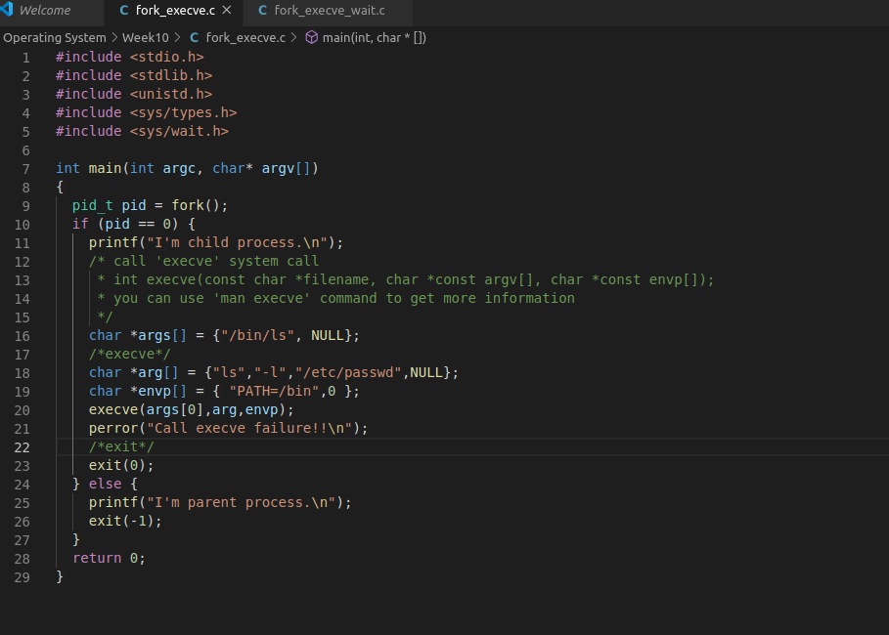  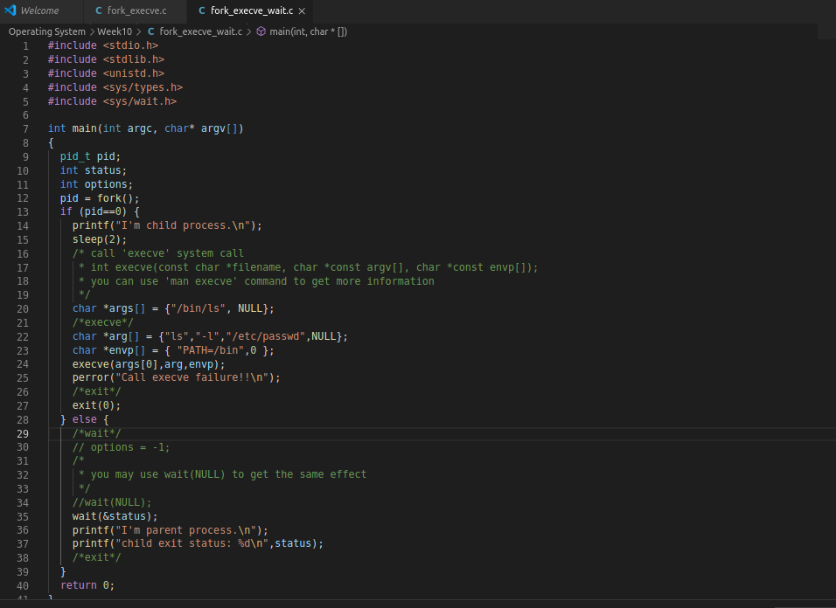  Task2---用进程命令查看并截图  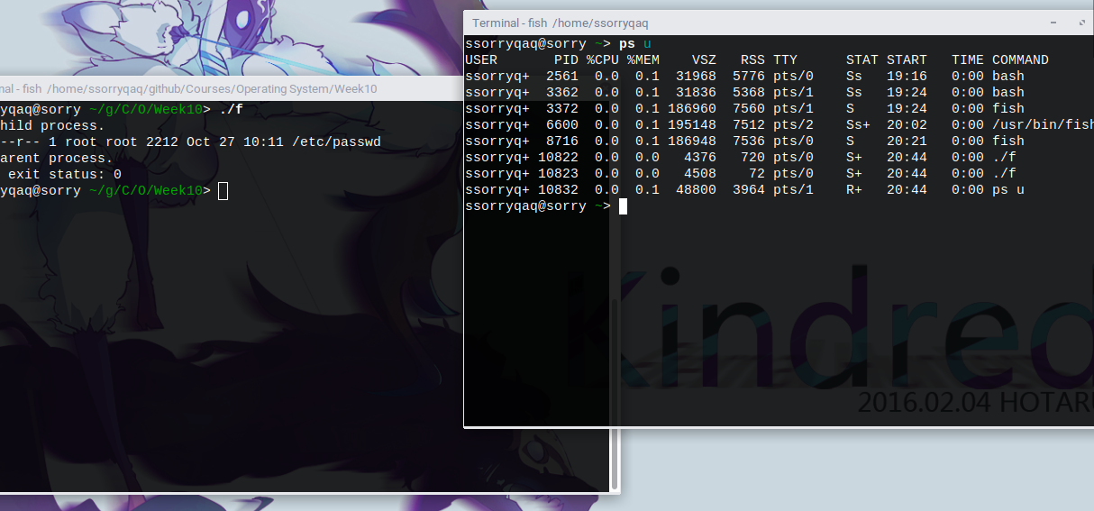
Lab2实验 | Lab2  Task1——编译Nachos的应用程序halt.c并在Nachos中运行。（请截图）  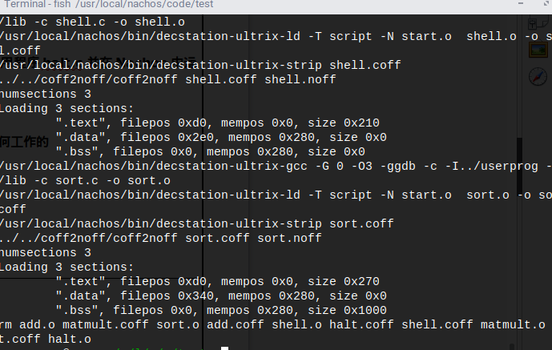  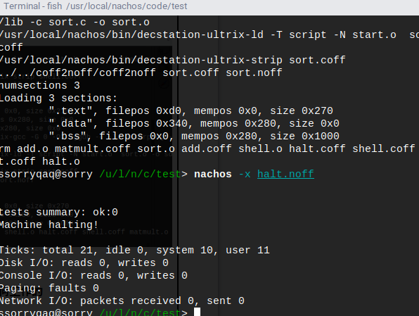  Task2——简述Nachos是如何工作的  Nachos相当与运行在Linux系统上的一个MIPS仿真系统。
小 结 | 通过本实验，我掌握了：  简单多进程程序的编写和执行。  Nachos环境搭建。  目前我存在的问题有：  对多进程理解不够深入。
指导老师评 议 | 成绩评定： 指导教师签名：

